Couscoussalade met cherrytomaatjes en kruiden Voor 4 personen
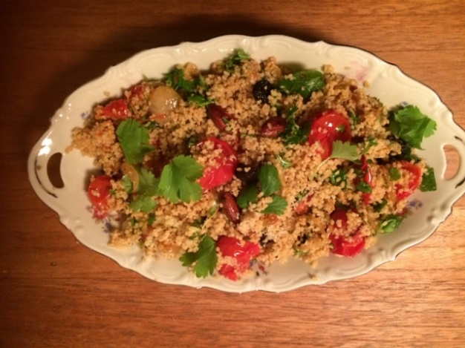
Je kunt het mengsel van couscous, rozijnen en ui eventueel een dag van te voren al klaar maken en afgedekt in de koelkast bewaren. De volgende dag maak je de salade af met de dressing en kruiden.Hou je niet van koriander, gebruik dan peterselie. Heb je geen komijnzaad, gebruik dan komijnpoeder. Deze hoef je niet te roosteren maar voeg toe bij het uien bakken. Lekker bij de BBQ.
Ingrediënten | Bereiding
- gram couscous | 1.Doe de couscous in een schaal. Sprenkel er`2 eetlepels olijfolie over, bestrooi met 1 theel. Ras al hanout, ¾ theel. zout en royaal peper en giet er kokend water over. Roer alles door elkaar. Dek de schaal af met aluminiumfolie en zet hem 20 min. opzij. Haal de folie eraf, haal een vork door de couscous zodat hij rul wordt en laat afkoelen.
90 ml olijfolie | 2. Snij de kruiden grof, rooster het komijnzaad, snij de uien in ringen. Rooster de amandelen lichtbruin in een droge koekenpan en hak grof.
2 theel. Ras al hanout  1 theel. Komijnzaad  50 gram amandelen  15 gram korianderblad  15 gram muntblaadjes  1 theel. Citroenrasp, 1 eetl citroensap  Peper en zout | 3. Doe een eetl. Olijfolie in een grote hete koekenpan en voeg de tomaatjes toe, bak ze 3-4 minuten onder af en toe roeren tot ze bruin zijn en openbarsten. Schud de tomaatjes uit de pan, bestrooi ze met een snuf zout en zet ze met het eventuele uitgelopen sap apart.
300 gram cherrytomaatjes | 4. Veeg de pan schoon, giet de overgebleven 3 eetl. olijfolie in de pan, voeg de uien en 1 theel. Ras al hanout toe en bak regelmatig omscheppend 10-12 minuten tot de uien diep goudbruin en gaar zijn. Haal de pan van het vuur en voeg de rozijnen toe en laat afkoelen.
2 rode uien | 5.Stort de couscous als hij is afgekoeld in een grote kom. Roer het uien-rozijnen mengsel erdoor. Voeg komijnzaad, amandelen, kruiden, citroenrasp en citroensap toe. Breng op smaak met wat peper en zout. Meng alles luchtig.
30 gram gele rozijnen of sultana’s | Schik de tomaatjes erop.
 | Smakelijk
Bron: Yotam Ottolenghi Simpel (bewerkt)

